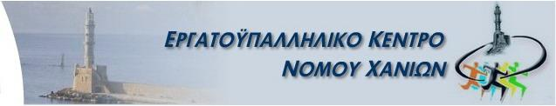
WWW.EKCHANION.GR

ΔΕΛΤΙΟ ΤΥΠΟΥ

Το ΕΚΧ καλεί όλα τα σωματεία, τους εργαζόμενους στον ιδιωτικό τομέα, τους άνεργους και συνταξιούχους στις 15 Ιανουαρίου 2018, ώρα 12:30 στην πλατεία της Δημοτικής Αγοράς στο συλλαλητήριο που θα πραγματοποιηθεί μαζί με τους εργαζόμενους του δημοσίου τομέα ως απάντηση στο πολυνομοσχέδιο το οποίο πρόκειται να κατατεθεί στην Βουλή και θα περιλαμβάνει νέα, σκληρά και αντεργατικά μέτρα.
Η ελληνική κοινωνία έχει άλλωστε δεχτεί πολλά πλήγματα από την υπέρμετρη προθυμία της κυβέρνησης για την πιστή εφαρμογή των εντολών των δανειστών. Τώρα,-μεταξύ άλλων,-θέλει να δώσει το τελειωτικό χτύπημα καταργώντας κυριολεκτικά το δικαίωμα της απεργίας το οποίο κατακτήθηκε με πολύ μόχθο.
Δεν θα δεχτούμε άλλα βάναυσα μέτρα στις πλάτες μας. Αντιστεκόμαστε και αγωνιζόμαστε για ένα εργασιακό μέλλον χωρίς ανασφάλεια και αβεβαιότητα.

ΓΙΑΤΙ ΜΟΝΟ ΕΝΩΜΕΝΟΙ ΜΠΟΡΟΥΜΕ ΝΑ ΑΝΑΤΡΕΨΟΥΜΕ ΤΑ ΣΧΕΔΙΑ ΤΟΥΣ
ΟΛΟΙ ΤΗ ΔΕΥΤΕΡΑ 15 ΙΑΝΟΥΑΡΙΟΥ ΩΡΑ 12:30 ΣΤΗΝ ΠΛΑΤΕΙΑ ΤΗΣ
ΔΗΜΟΤΙΚΗΣ ΑΓΟΡΑΣ

Εργατοϋπαλληλικό Κέντρο Νομού Χανίων

